Формирование целостной картины мира
Лексическая тема: “Мы - будущие железнодорожники”
Подготовительная группа
Покажите ребёнку изображение железнодорожного вокзала.
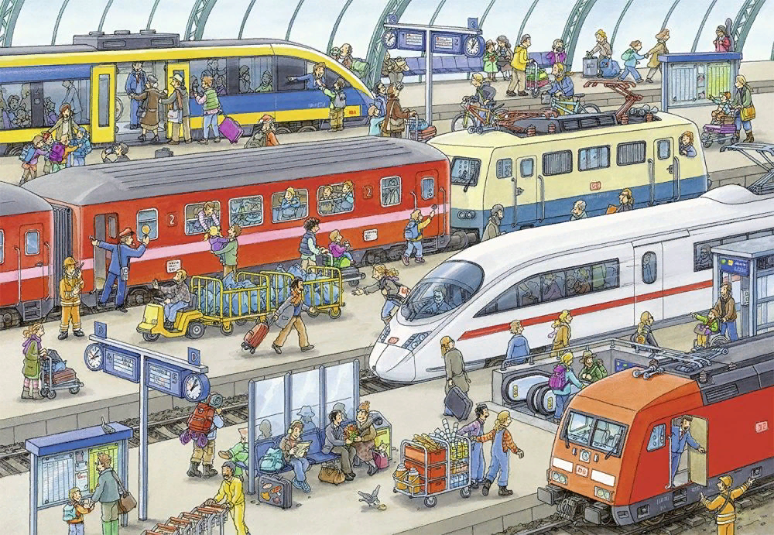

Совместно с ребёнком сформулируйте правила безопасности на железнодорожном вокзале.
- Не прыгай с пассажирской платформы на железнодорожные пути!
- Каждый ребенок должен знать: у края платформы нельзя играть!
- Не прислоняйся к стоящим вагонам!
- Не ходи по железнодорожным путям!
- Находясь рядом с железнодорожными путями, при приближении поезда отойди на безопасное расстояние!
- Не бегай по пассажирской платформе рядом с прибывающим или отправляющимся поездом! Не устраивай различные подвижные игры!
- Обнаружив посторонние и/или забытые предметы, сообщи об этом взрослым!
-Как ты думаешь, поезда все одинаковые или нет? (Нет).
Правильно, все поезда отличаются друг от друга. Одни везут людей, другие – грузы. Есть еще пожарные и ремонтные поезда.
Перед тобой разрезные картинки. Твоя задача собрать их и определить какой поезд тебе достался. (пассажирский - везет людей; грузовой - который перевозит разнообразные грузы, поэтому и вагоны у него различные; пожарный - помогает при пожаре; ремонтный – используется при ремонте или прокладке новых путей).

